Управление образования Каменского района Пензенской области
Муниципальное автономное образовательное учреждение
дополнительного образования
Центр развития творчества детей и юношества
Каменского района Пензенской области

Сценарий мероприятия
«День пионерии»
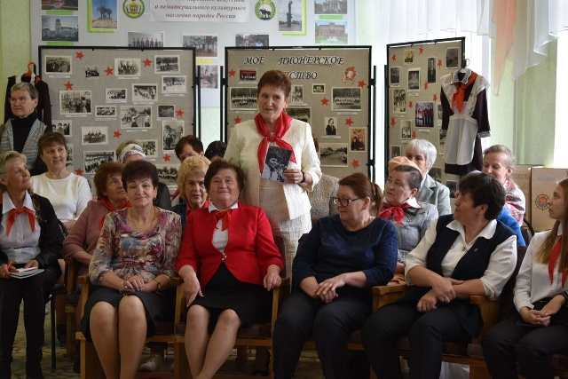

Подготовил:

методист МАОУ ДО ЦРТДиЮ
Палаткина Наталья Александровна

- Здравствуйте уважаемые гости!
-Здравствуйте все, кто пришел прикоснуться к яркой странице летописи нашей истории.

- Сегодня мы празднуем большую историческую дату 100 лет пионерской организации

-Самому красивому и уникальному детскому объединению, не имеющего аналогов в мире посвящается наша встреча.

-В нашем зале собрались ветераны пионерского движения, активисты общественной организации РДШ, которые в настоящее время являются продолжателями пионерских идей.
- Слово для приветствия представляется заместителю главы администрации Каменского района Логачевой О.А.
- вас приветствует начальник управления образования администрации Каменского района Коняшкина Е.Н.
-Кто такие пионеры? На этот вопрос ответит любой, кто успел побыть гражданином Советского союза.
- А сейчас я хочу обратиться к вам уважаемые гости, прошло столько лет, когда вы были пионерами, занимались активной деятельностью, творчеством. Ответьте, пожалуйста, на простой вопрос …Кто же такие пионеры?...Спасибо
- Пионеры это маленькие созидатели добрых дел, воспитанные активные, любознательные мальчишки и девчонки.
-Каждый пионер – всем ребятам пример! Каждый, кто носил пионерский галстук, и значок знал, что значит любить свою родину
- Прежде чем стать пионером нужно было заслужить доверие старших товарищей хорошим поведением. Своей активной общественной работой в школе, после изучения закона юных пионеров Советского союза.
- А какие законы пионеров помните вы?
- Каждый кто был пионером помнит тот волнительный момент когда старшие товарищи повязывали галстук после произнесенной клятвы «Будь готов! Всегда готов»
-Четыре поколения пионерии помнят веселые времена пионерских отрядов, дружин и пионерских лагерей. Это самые яркие воспоминания детства.

-Это спортивные состязания, увлекательный досуг, и пионерские песни у костра. Бывшие пионеры это те, кто может уверенно сказать «У меня было счастливое детство»
-На нашей встрече ПРИСУТСТВУЕТ молодое поколение мальчишек и девчонок - активисты РДШ которые подготовили для вас вопросы. Слово предоставляется нашим активистам.
-Представьтесь, пожалуйста, задайте свой вопрос….спасибо
Есть ли у ребят еще вопросы? Спасибо вам за продуктивный диалог, я думаю, вы получили ответы на свои вопросы и узнали много нового и интересного.
- Слово для награждения ветеранов пионерского движения предоставляется заместителю главы администрации Каменского района Логачевой О.А
- Слово для награждения активистов РДШ предоставляется начальнику управления образования администрации Каменского района Коняшкиной Е.Н.
-Спасибо, уважаемые руководители за добрые слова и награды. Пионерия это еще и творчество, и интересный познавательный досуг, где в центре внимания – пионерские песни!
ВИКА ПОППУРИ
СПАСИБО ЗА ВНИМАНИЕ С ПРАЗНИКОМ ПИОНЕРИЯ!!!

http://kamcrtdu.edu-penza.ru/about/news/267516/

